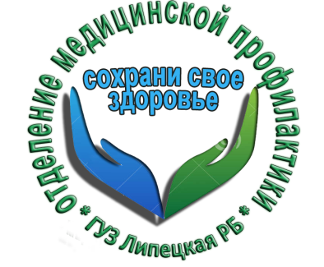
Танцуйте на здоровье!
В преклонном возрасте люди танцуют гораздо реже либо не танцуют совсем.
И совершенно напрасно!
Танцевальная терапия – эффективный метод для улучшения физического и психоэмоционального здоровья.
30.04.2019 на базе Центра общей врачебной практики с.Новая Деревня терапевт Светлана Никитина провела очередное занятие танцетерапии для лиц серебряного возраста.
Танцы улучшаю равновесие, координацию и работу органов дыхания, ускоряют ходьбу, делают пожилых людей более собранными и внимательными.

Так что, танцуйте вместе с терапевтом!

Отделение медицинской профилактики ГУЗ «Липецкая РБ»
